Challenge ATOM エントリーシート
チーム名 | KUPAC
チームメンバー | ★大澤衡正、京都大学、経済学部経済経営学科、学部4回生  南川健志郎、京都大学、情報学研究科、修士２回生  平塚謙良、京都大学、情報学研究科、修士1回生
指導教官 | 森本淳、京都大学
未来社会のビジョン | 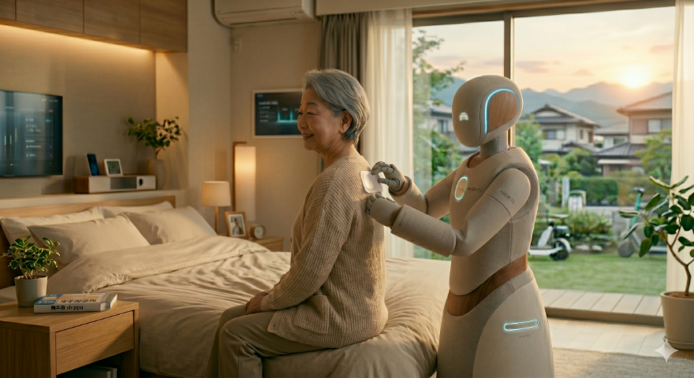  2035年頃、超高齢社会を迎えた日本の地方都市における一般家庭。そこでは、人々の衰えた身体機能を自律的に補完する「一人に一台一生寄り添うスマートロボット」の構想が現実となっている。高齢者は、加齢に伴い生じる日常のあらゆる物理的な不自由を、ロボットが提供する人間の身体にしなやかに調和する、自然な動作補助によってシームレスに解消している。これにより、人々は他者の手を煩わせる心理的負い目から完全に解放され、高齢の方でも個人の尊厳を保ちながら自立した生活を送っている。フィジカルAIは単なる機械の枠を超え、生涯のパートナーとして日常に溶け込み、人々は最期まで住み慣れた地域で安心と生きがいを感じて暮らしている。
プロトタイプ名称 | 湿布貼付支援フィジカルAIロボット「PatchAssist（パッチアシスト）」
開発の背景と解決の道筋 | 「高齢社会の課題を解決するフィジカルAI」というテーマに対し、我々はヘルスケア・介護領域における人手不足こそが最重要の課題であると考えた。日本では2040年に約57万人の介護職員が不足すると予想されており、この領域における労働力補完のニーズは極めて切迫しているためだ。この課題に対し、特にどのようなケースにおけるニーズが高いのか、日常空間に潜む深いペインを探るためチームメンバー親族の高齢者へヒアリングを実施した。その結果、「自力で背中に湿布を貼れない」という一見些細だが切実な声を得た。高齢者にとって軽介助のたびに他者に頼ることは心理的負い目が大きく、これを支援する意義は極めて大きい。一方で、湿布というハンドリング時の形状変化が大きい柔軟物を扱い、個人差が大きく挙動の予測が難しい人間に張り付ける行為は、従来のロボット技術では実現へのハードルが高い。しかし我々は、この湿布貼付タスクこそ、実世界の非定型な状況をリアルタイムに認識し、抽象的な指示から自律的に判断・行動することができるフィジカルAI技術の強みを十分に発揮でき、将来的な身体介護への対応領域拡張の試金石として最も妥当性が高いと判断した。将来的に複数の介護タスクに対応することを想定し、言語指示によるマルチタスク性能が優れるVLA(Vision Language Action)モデルを採用し、実装に取り組んでいく。
プロトタイプの  技術概要 | 1)ハードウェア技術： 我々KUPACは既に、自作の双腕マニピュレータへ既存の公開VLAモデルを特定タスク向けにファインチューニングしてデプロイし、日本最大級のイノベーションカンファレンスであるSushitech Tokyo 2026で3日間の動作展示を行った実績があり、AIやロボティクスに対して高い技術力を既に有している。本プロトタイプもこの枠組みを応用し、貸与される想定の「Open Arm 2.0」向けのVLAモデルを開発する。将来的にはサービスロボットとして自律的に移動する機能を持たせることを想定し、Jetsonなどのエッジ推論デバイスを搭載する。末端部には、湿布タスクに適した専用エンドエフェクタを自作して装着する。  2)物理的な動作と機能： プロトタイプは、カメラからの視覚情報等をAIがリアルタイムに認識し、判断を物理的な動きに変換する。VLAモデルの出力はマニピュレータの軌道計画へと変換され、湿布のフィルムを剥がし、人の肌を模した板に貼り付けるところまでを一気通貫で行う。  3)新規開発の範囲： 100万円の助成金による新規開発は以下の3点である。  ①湿布という汎用的グリッパーでは扱いの難しい対象を扱うためのエンドエフェクタの開発。  ②VLAモデルを本タスクに適応させるためのモデル開発（ファインチューニング）。  ③エッジデバイス下でVLAモデルを動作させるための量子化等の最適化  単にファインチューニングを行うだけでなく、ハードウェアレベルのカスタマイズや推論時の最適化など物理的実体を持つシステムとしてのパフォーマンスをより引き出すための開発を行う点がAIをフィジカルに落とし込む際に工夫する点です。
実装の場と  活用イメージ | １）導入シーン： 一般家庭や介護施設において、日常的なケアの場面で導入される。自力では背中に湿布を貼ることができない高齢者が主な対象であり、ユーザーがロボットに指示を出すことで、生活空間内で湿布貼付の支援を受けるシチュエーションを想定している。  ２）期待する効果： 高齢者は、日常的に発生する軽介護を要する本シーンにおいて心理的な負い目を感じることなくケアを受けられる。これにより、他者に依存しない自立した生活が促進され、QOLの向上が期待される。同時に、家族等の精神的・肉体的な介護負担の軽減にも繋がる。
社会的インパクト | 本プロトタイプで確立する「人の肌に安全に接触し、柔軟物を操作する」技術を基盤として、清拭や着替えの補助など、より多様で高度な身体接触を伴う日常介助へと対応領域を拡張していき、ヘルスケア・介護領域における人手不足の課題を解決する。これにより、高齢者は些細な介助のたびに他者へ抱いていた心理的負い目から解放され、尊厳あるQOLの高い生活が実現される。さらに、日常生活のサポートを、自然にフィジカルAIへ委ねていく新しい文化が誕生することで家族の介護負担を軽減し、「信頼できる生涯のパートナー」としてロボットと共生する社会へ変容する。
開発スケジュール | (７月以降の月次スケジュール概要)  ７月；プロトタイプ詳細設計、シミュレータ内での概念検証  ８月；追加機材調達、エンドエフェクタ試作  ９月；実機での動作検証、エンドエフェクタ改良、  10月；データ収集、モデル学習  11月；エッジ推論の最適化  12月；最終調整
プロトタイプの  開発費と内訳 | ３Dプリンター（Bambu Lab P2S）(10万円)  エッジ推論デバイス(NVIDIA Jetson AGX Orin 64GB)(50万円)  エンドエフェクタ部品（モーター・リニアガイド等）(25万円)  検証環境構成部品(10万円)  消耗品費(フィラメント等)(5万円)
自由記述欄 | OpenArm2.0の貸与を希望いたします。

※必要に応じてセルの幅を広げて構いません（ただし全部でA4で５枚以内）。
※エントリーシートおよび図面、ショート動画など参考資料は、フォルダにまとめて圧縮し、以下のBOXにアップロードして下さい。フォルダの名前は「チーム名」にしてください。
https://nhk-ep.app.box.com/f/4881f154d7514f19a7de820c4b3bd3ba

